宜蘭縣東興國民小學110學年度
辦理戶外與海洋教育計畫(子計畫2-1學校實施戶外教育)
「漫遊新寮採茶樂」成果報告書
壹、量之分析：
1.詳110學年度教育部國教署補助實施戶外與海洋教育計畫成果彙整表
(子計畫2-1 學校實施戶外教育部分)。
2.
月份 | 計畫/活動/研習名稱 | 地點 | 對象 | 人數 | 執行經費（元）
11 | 漫遊新寮採茶樂 | 新寮瀑布、  星源茶園 | 全校師生 | 100 | 45,200

貳、質之分析
一、活動辦理之課程內涵與成效
一、課程名稱：漫遊新寮採茶樂
二、課程類型：
■生態環境 ☐人文歷史 ☐山野探索 ☐休閒遊憩 ■社區走讀 ☐場館參訪 ☐職涯教育 ☐水域活動
一、戶外教學景點概說 |  |  |  |  |  |  |  | 二、學習目標 |  |  |  | 三、成效
放照片 |  |  | 新寮瀑布步道是林務局羅東林管處於民國95年（2006）開發完成的一條國家級步道， 步道全約一公里，終點為新寮溪上游的新寮瀑布。這條步道平緩好走，溪谷環境優美，瀑布身影秀麗，因此成為一條熱門步道，由於遊客蜂擁而至，實施遊客總量管制，以維護環境及旅遊的品質。 |  |  |  |  | 一、透過在地產業特色課程，培養學生關懷家鄉人文，提升愛鄉愛家情感。  二、落實在地環境教育的推展，體驗茶農生活實際情形。  三、利用參觀、操作、解說等活動，讓學生能由實際的體驗拓展學生學習領域。 |  |  |  | - 能認識冬山鄉人與茶之間的關係。  - 珍惜自然資源，體認蘭陽平原至淺山丘陵接壤生態完整的林相及豐富的生物資源，進行生態觀察體驗。  - 體驗茶葉副產品的製作及品嚐它的美味及了解喝茶的好處。  - 延續愛鄉愛土的情感，尋找先民的生活軌跡，教育後代子孫飲水思源。
 |  |  | 傳統農業轉型休閒農業做國際推廣：星源茶園在2008年開始發展體驗活動，逐漸轉型有機走向休閒農業領域，漸漸走出自己獨特的道路，透過農業結合體驗的一系列活動。到星源茶園不僅可以品茶、認識茶還可以體驗茶，讓農業能夠更有趣、更貼近民眾；不僅如此，還兼任了中山村及休閒農業區的中英文導覽大使，對於推廣社區茶業文化不遺餘力。
三、場域資訊：
場域類型 | 觀光工廠 |  |  | 休閒農場 | 蘭博家族 | 文教社政 |  |  |  | 人文歷史 | 自然景點 |  |  | 遊憩教室
 | 美食特產 |  |  | 生態步道
鄉鎮別 | 頭城鎮 |  |  | 礁溪鄉 | 壯圍鄉 | 宜蘭市 |  |  |  | 員山鄉 | 五結鄉 |  |  | 羅東鎮
 | 三星鄉 |  |  | 大同鄉 | 冬山鄉 | 蘇澳鎮 |  |  |  | 南澳鄉 | 外縣市
年段 | ㄧ年級 |  |  | 二年級 | 三年級 | 四年級 |  |  |  | 五年級 | 六年級
 | 七年級 |  |  | 八年級 | 九年級
四、教材內容：
活動別 |  | 教學活動說明 |  |  |  |  | 教學  時間 |  | 參考資料
活動一  新寮瀑布生態導覽 |  | 1.冬山森林生態館館內的多媒體放映室，備有各種探索台灣生態、大自然山林紀事的影片。  2.親近大自然-走在山林間吸收芬多精並認識伏流水地形，步道間解說低海拔地區、亞熱帶闊葉林動、植物生態。 |  |  |  |  | 180分 |  | 宜蘭縣戶外教育資源整合網  http://extracurricular.ilc.edu.tw/index.php?do=news&tptop=2&tpl=tp9&tp9=6&p=4&id=10180
活動二  農業體驗活動  --製茶體驗 |  | 採茶體驗流程:  摘採→日光萎凋、室內萎凋→攪拌→殺菁（機)→ 揉捻（機)→乾燥（機） |  |  |  |  | 90分 |  | 宜蘭縣戶外教育資源整合網  http://extracurricular.ilc.edu.tw/index.php?do=news&tptop=2&tpl=tp9&tp9=6&p=4&id=10180
活動三  農業體驗活動  --自製茶產品 |  | 中山休閒農業農產品推廣活動DIY～茶枕頭製作 |  |  |  |  | 60分 |  | 宜蘭縣戶外教育資源整合網  http://extracurricular.ilc.edu.tw/index.php?do=news&tptop=2&tpl=tp9&tp9=6&p=4&id=10180
五、學習資源：
1. 宜蘭縣戶外教育資源整合網
http://extracurricular.ilc.edu.tw/index.php?do=news&tptop=2&tpl=tp9&tp9=6&p=4&id=10180
2.星源茶園 http://www.xingyuantea.com.tw/

六、聯絡資訊：
單位名稱 | 聯絡人 |  | 電話 |  |  |  | 開放時間 |  |  |  |  |  | 收費明細
星源茶園 | 劉景源 |  | (03) 958-8947 |  |  |  | 週一至週日  （請電洽） |  |  |  |  |  | 詳見網頁  http://www.xingyuantea.com.tw/
七、網頁連結：
宜蘭縣戶外教育資源整合網
http://extracurricular.ilc.edu.tw/index.php?do=news&tptop=2&tpl=tp9&tp9=6&p=4&id=10180

星源茶園 http://www.xingyuantea.com.tw/

二、教學過程紀錄：
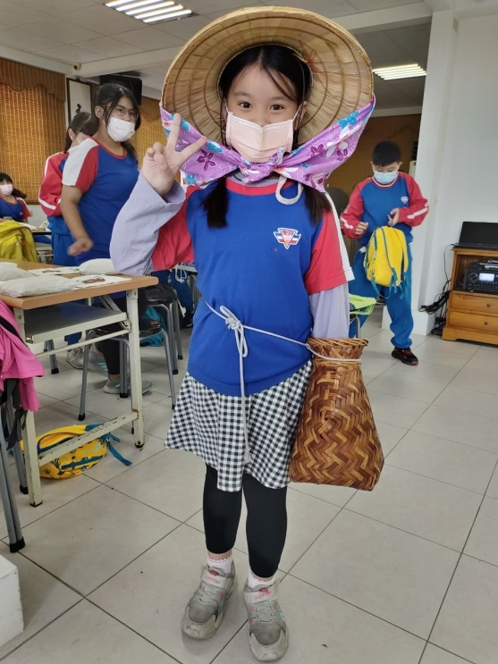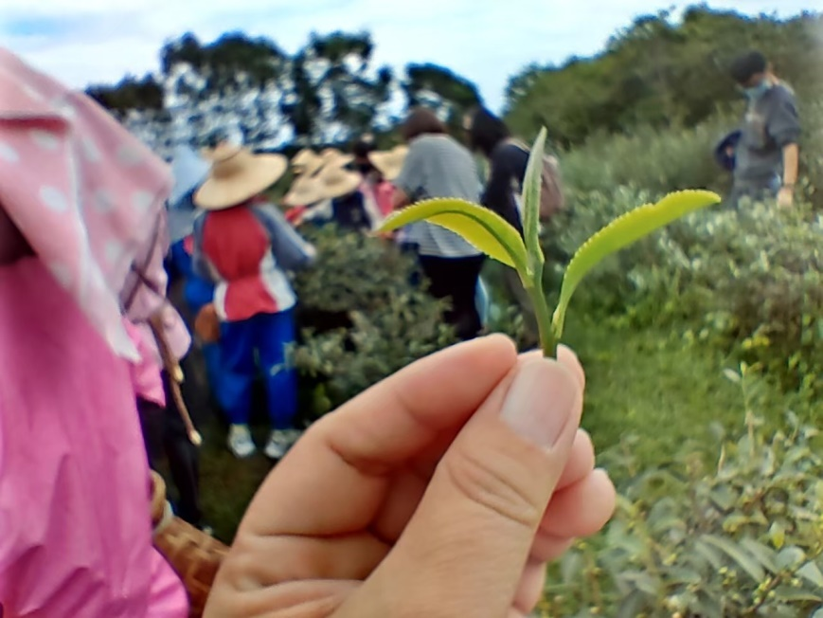
採茶姑娘的裝扮，頭戴斗笠，並綁上客家花布巾，腰間繫上茶簍，方便採茶。茶葉採摘著重在一芯二葉，此為最合適製茶的部位，香醇甘甜。

三、學生學習表現：
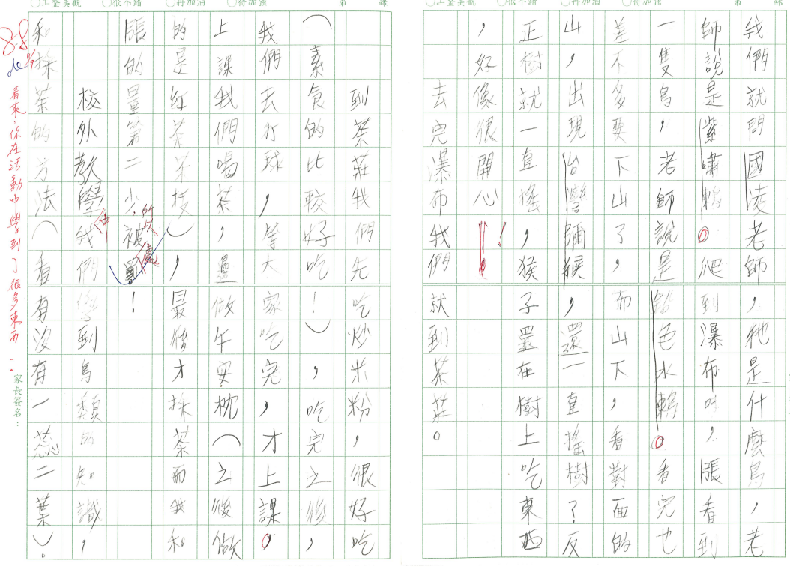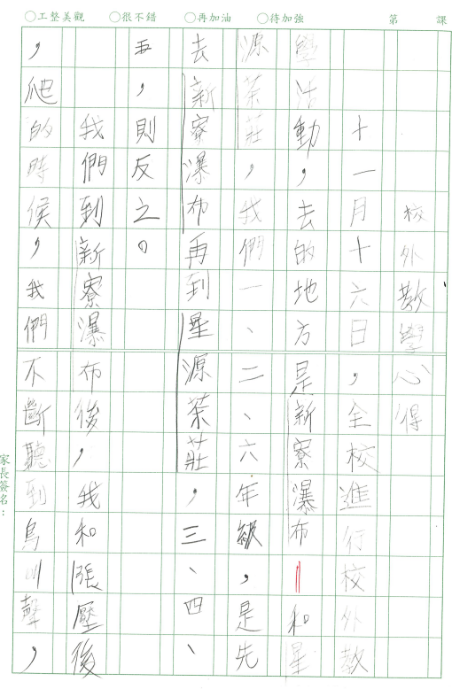
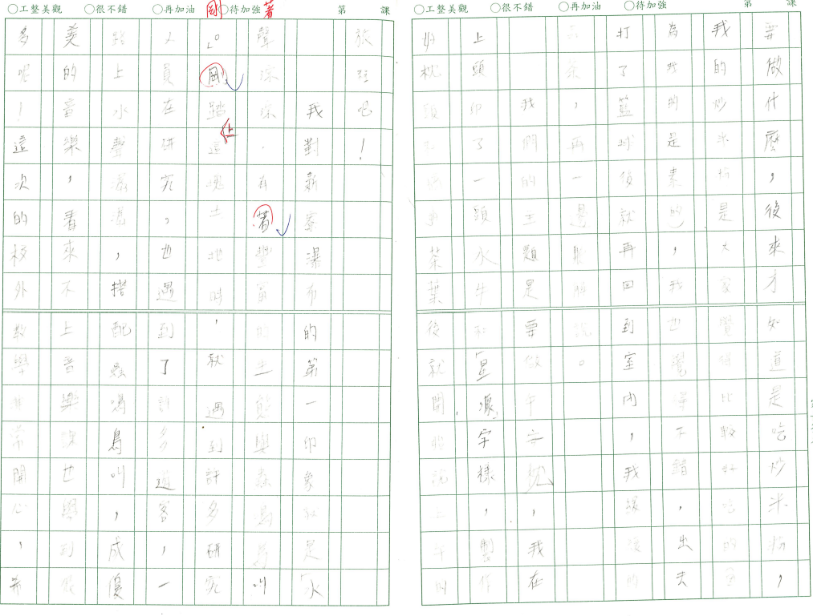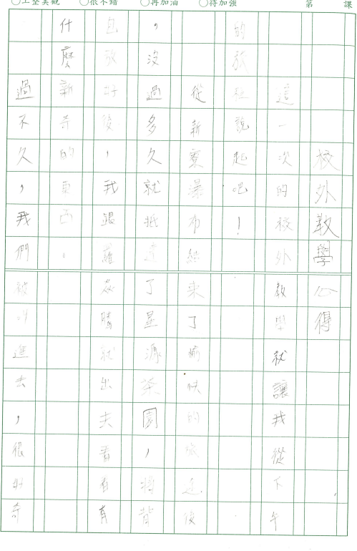
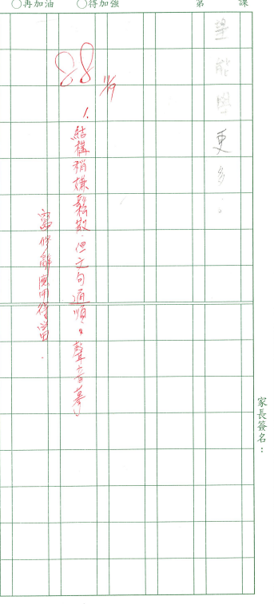
四、成效檢討及建議：

新寮瀑布步道因受損封閉部分步道，學生僅能走到第一層瀑布，有些惋惜，學生們均表示希望有機會能前往到第二層瀑布。教師在進行行前場勘時，可以規劃學生不同程度的學習任務，提升學習興趣。針對不同程度的學生，給予不同的任務，讓每位學生都能有所收穫。
星源茶園的採茶體驗，可於上午一進入茶園就實施，避免因陽光過大，學生曝曬過度導致身體不適。

五、活動歷程照片
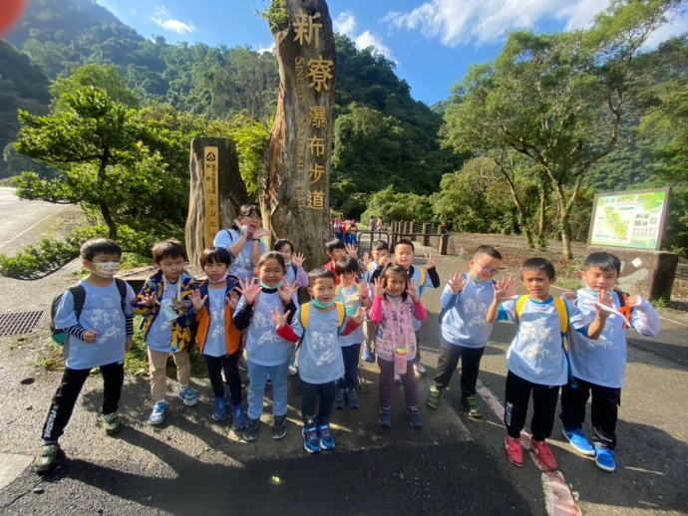 | 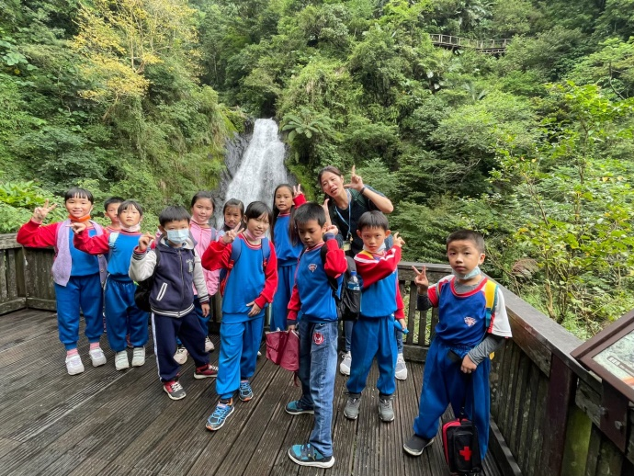
說明：抵達新寮瀑布，先來張合照。 | 說明：三忠抵達第一層瀑布。
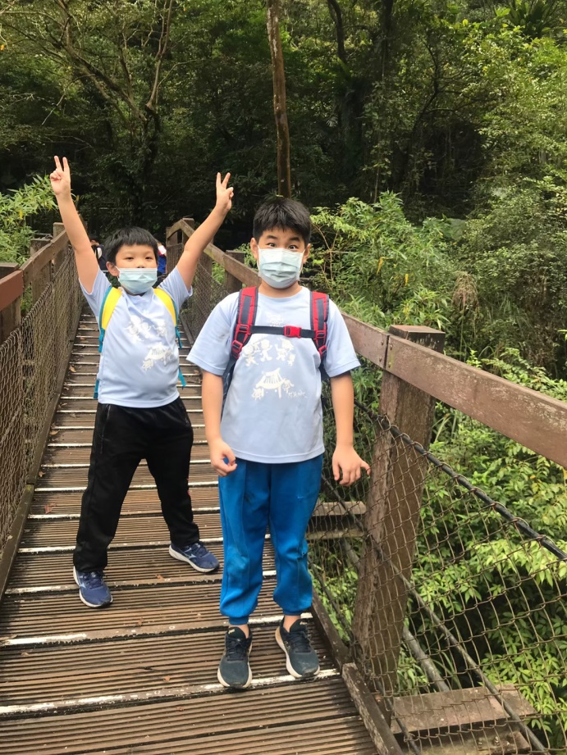 | 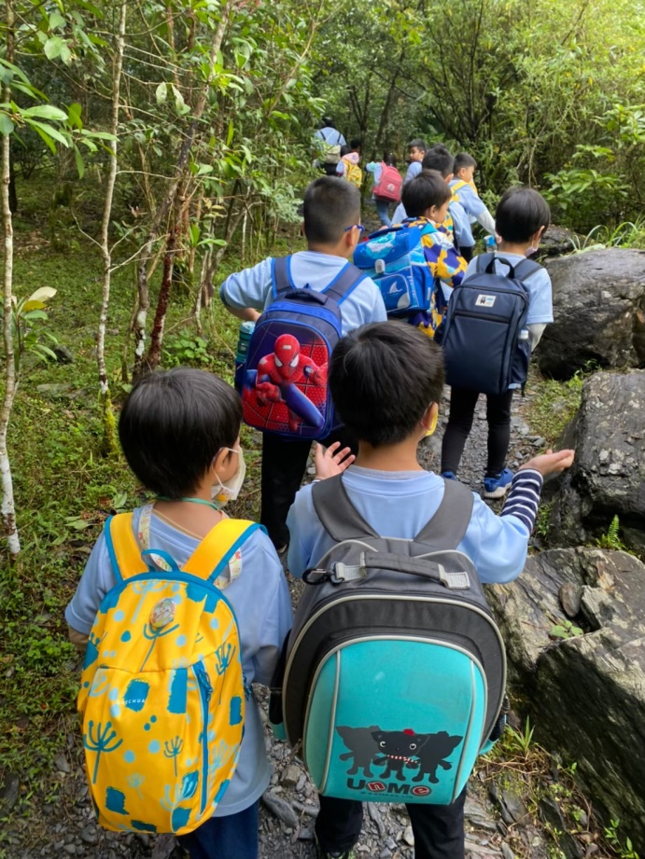
說明：YA!我敢走吊橋喔! | 說明：你看這麼棒的風景。
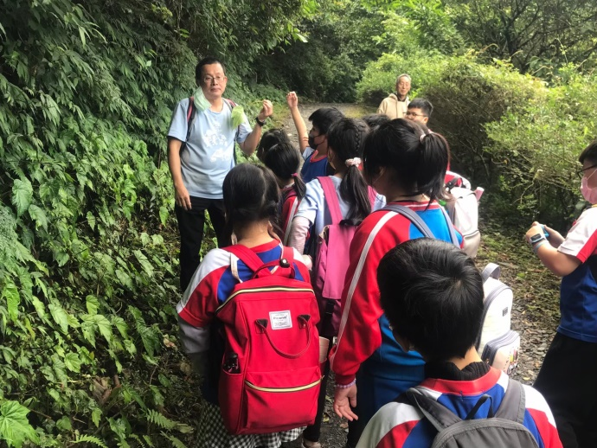 | 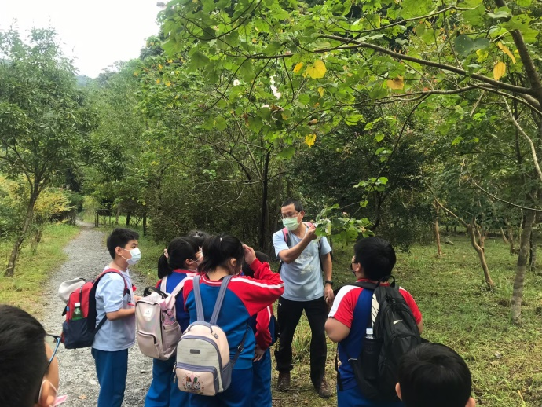
說明：信義老師介紹路旁的植物。 | 說明：你認識這棵樹嗎?
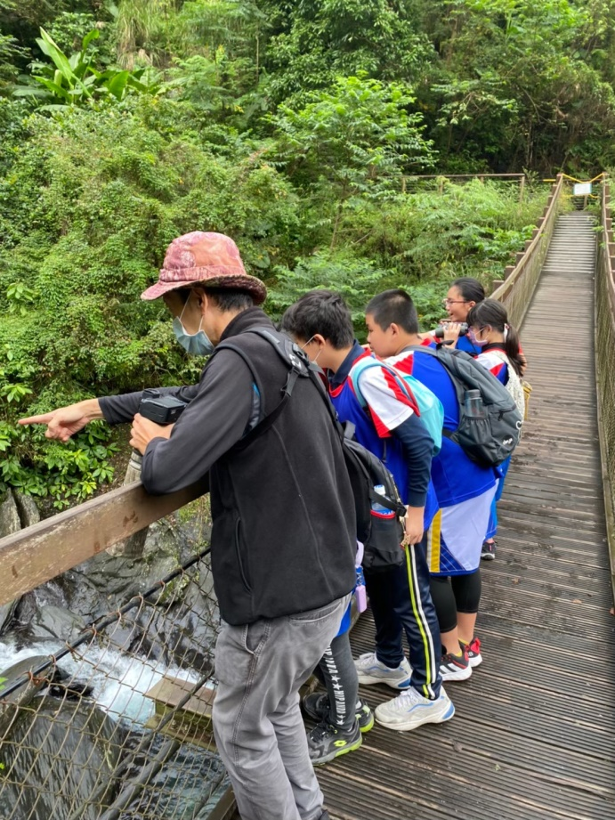 | 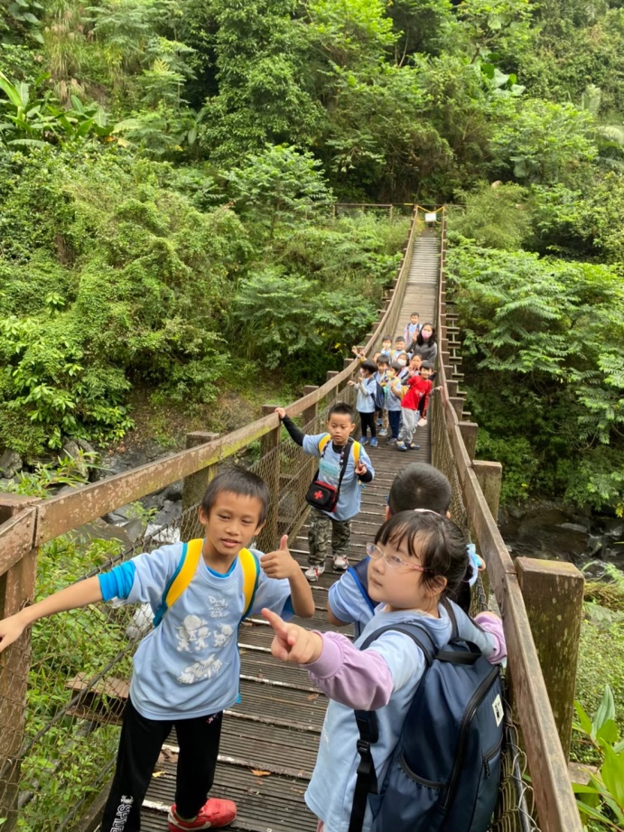
說明：國凌老師介紹河谷峭壁上的鳥類。 | 說明：原來吊橋那麼長。
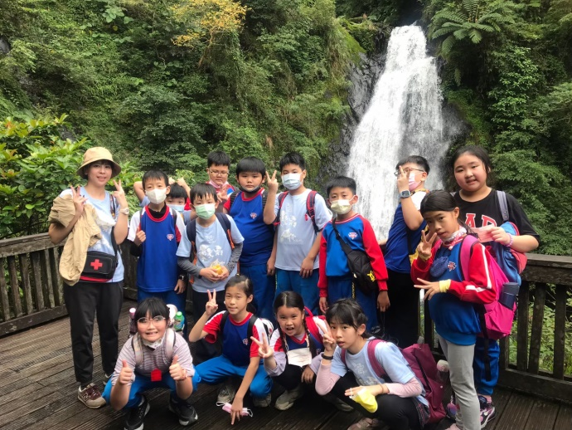 | 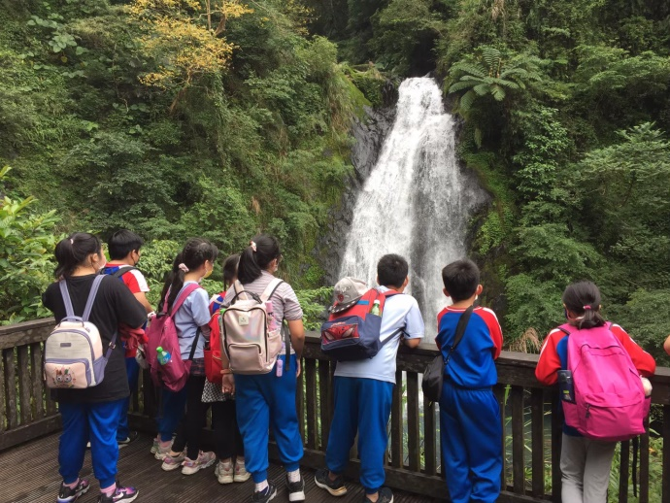
說明：四忠也抵達第一層瀑布了! | 說明：瀑布的水感覺真清涼!
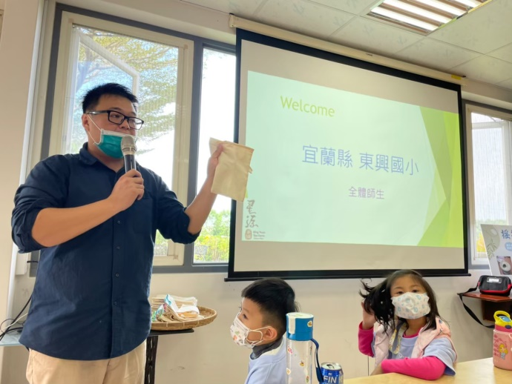 | 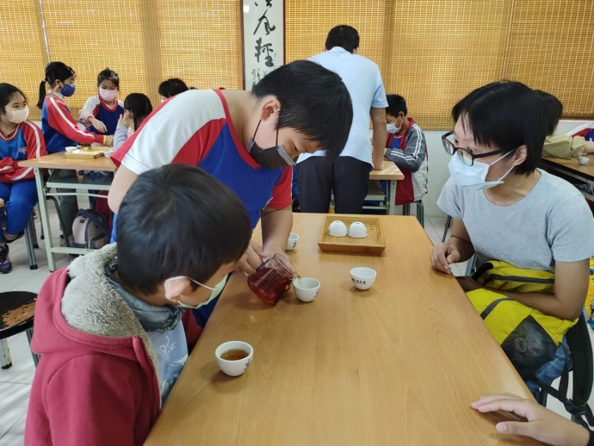
說明：劉老師介紹今天的課程。 | 說明：先學品茶
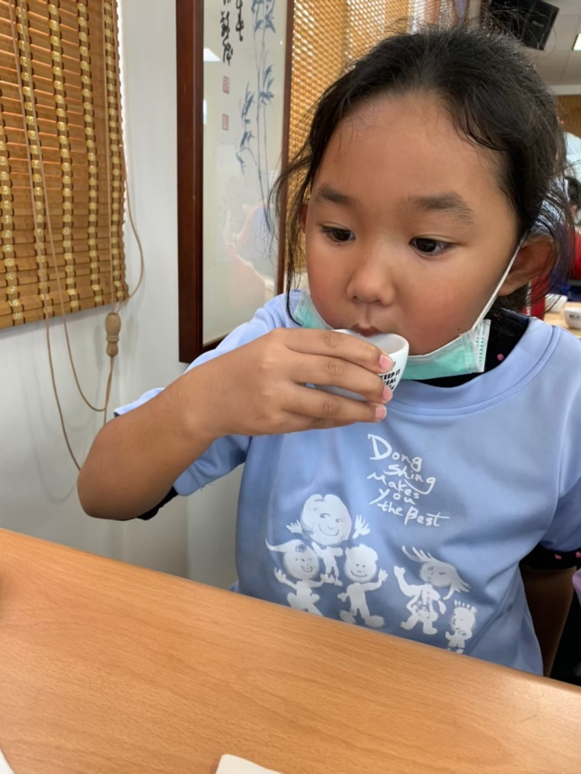 | 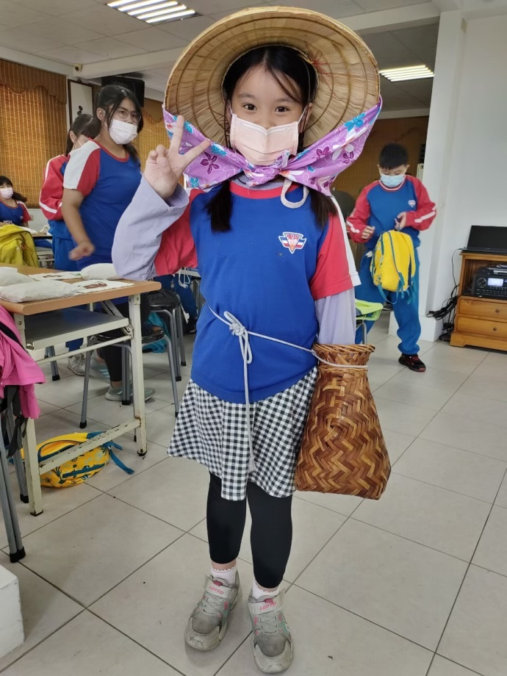
說明：喝一口茶，真好喝。 | 說明：採茶姑娘著裝完畢。
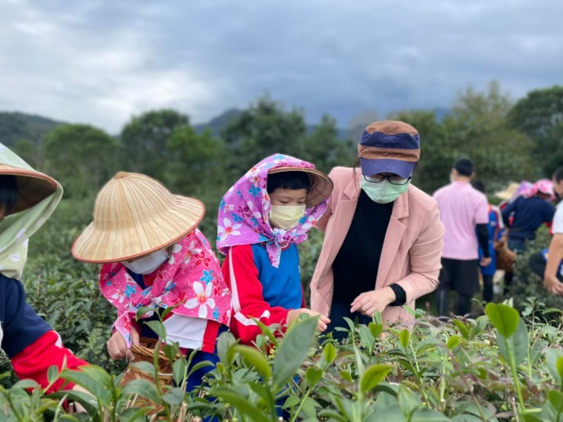 | 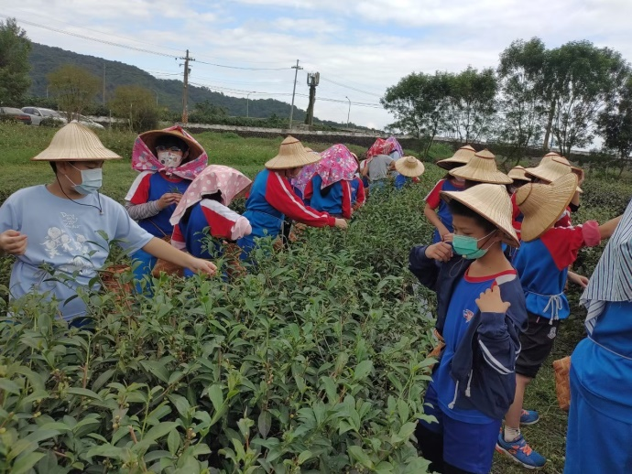
說明：採茶的工作不容易啊! | 說明：我們是一群採茶小兵。
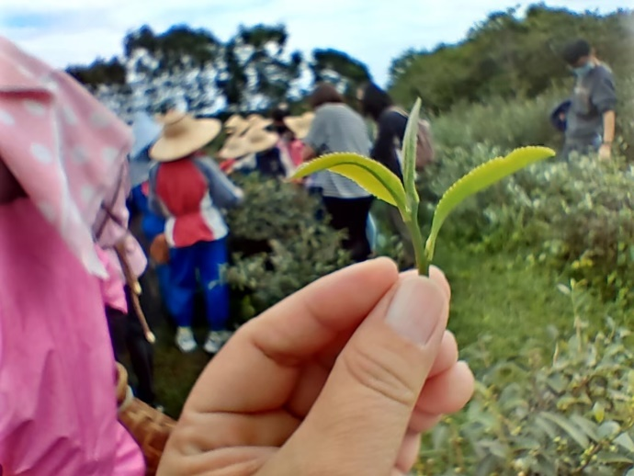 | 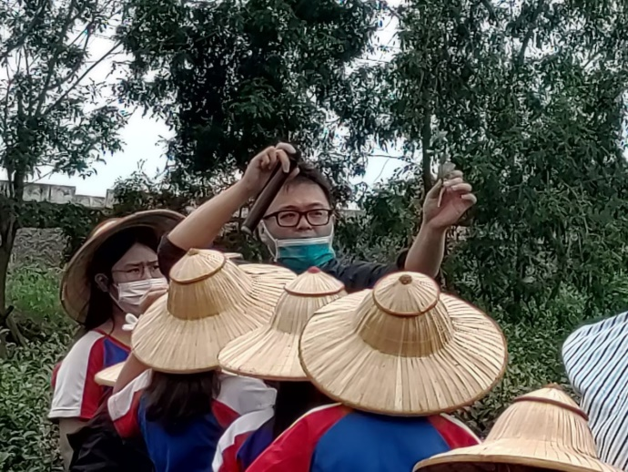
說明：就是要採這種一芯二葉的喔! | 說明：劉老師說不可以整棵都拔起來。
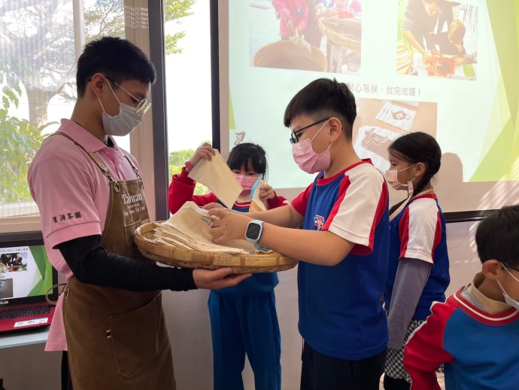 | 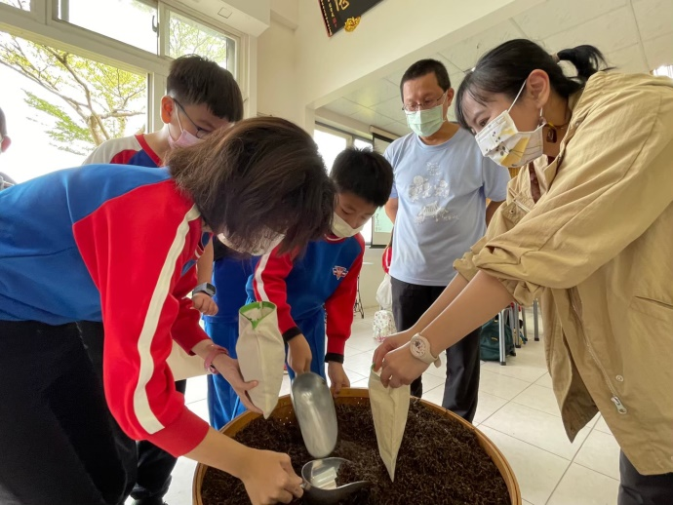
說明：一人拿一個小枕頭套。 | 說明：把茶葉骨（茶枝）裝進棉袋裡。
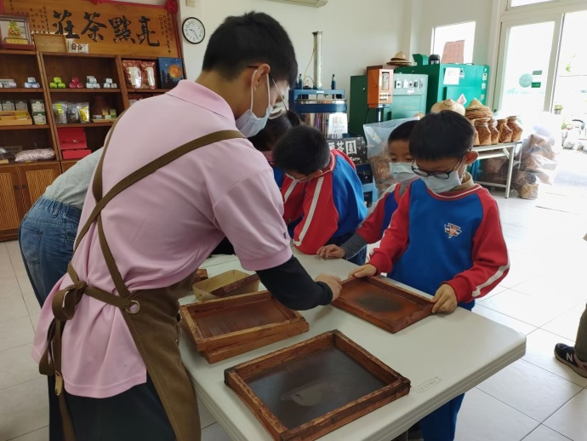 | 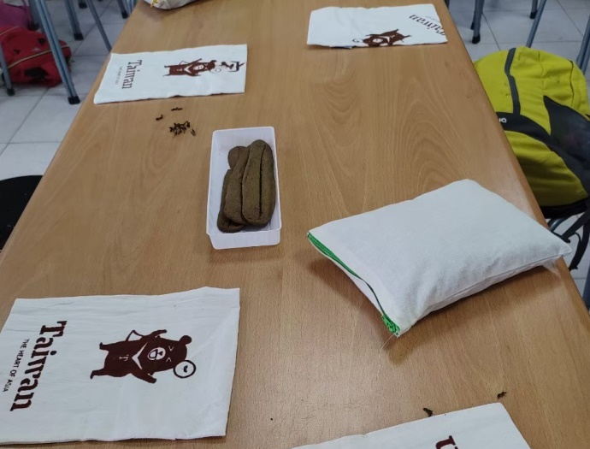
說明：選擇自己喜歡的圖案，用絹印的方式，將圖案刷到枕頭套上。 | 說明：完成囉！以後午休就有茶香十足的枕頭了！

承辦人： 單位主管： 校長：

